ADI SOYADI  SINIFI NO: | 2024-2025 EĞİTİM ÖĞRETİM YILI  KOVANCILAR BAYRAMYAZI ORTAOKULU  MASAL VE DESTANLARIMIZ  1. DÖNEM 2. BEP YAZILI | PUAN

PUAN | 1.SORU | 2.SORU | 3.SORU | 4.SORU | 5.SORU | 6.SORU | 7.SORU
PUAN | 15 | 10 | 15 | 15 | 15 | 15 | 15

SORU 1. “Bir varmış bir yokmuş. Evvel zaman içinde kalbur saman içinde…” diye başlayan kitaplar ne kitaplarıdır? Yazınız.

CEVAP:
Masal

SORU 2. Yan tarafta görseli verilen masal kahramanı kimdir?  Yazınız.  CEVAP:  Kırmızı başlıklı kız | 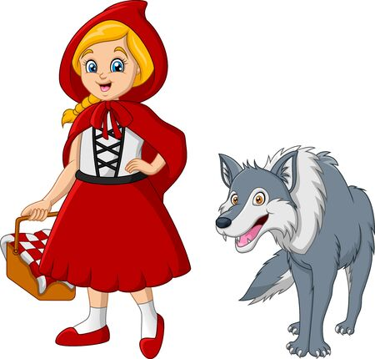

SORU 3. Bildiğiniz ya da okuduğunuz bir masalın adını yazınız.

CEVAP:

SORU 4. “Onlar ermiş muradına. Biz çıkalım kerevetine.” ya da “Gökten üç elma düştü biri sana, biri bana, biri de dinleyenin başına” gibi cümleler masalın hangi bölümünde geçer? Yazınız.
CEVAP:
Sonunda

SORU 5. Masallarda hangi varlıklar bulunur? Örnek veriniz.
CEVAP:

Periler, Devler, Cüceler

SORU 6. Masal kahramanı Keloğlana ait özelliklerden iki tanesini yazınız.
CEVAP:
Cesaret, başarı, zekâ, yardımseverlik, dürüstlük

SORU 7. Masallarda hangisi bulunur? İşaretleyiniz.
Kaf Dağı | Zümrüdü Anka Kuşu | Yedi başlı ejderha | Cinler ve Periler

2. soru 10 puan, diğerleri 15 puandır.
Başarılar
Zeki DOĞAN – Sosyal Bilgiler Öğretmeni – www.sosyalciniz.net

